ALCALDÍA MUNICIPAL DE PACHO

PLAN DE DESARROLLO “POR LA DIGNIDAD DE LOS PACHUNOS” 2012-2015

PLAN INTEGRAL ÚNICO
PIU

EDWIN ARIEL ORTIZ FERNANDEZ
ALCALDE MUNICIPAL

TABLA DE CONTENIDO

- GENERALIDADES.

  - PRESENTACIÓN.

  - CONCEPTUALIZACIÓN.

1.3 OBJETIVOS.

1.4 CARACTERÍSTICAS.

1.5 ANTECEDENTES.

1.6 ACCIONES PARA EL CUMPLIMIENTO DE LA NORMATIVIDAD.

1.7. MARCO LEGAL.

CAPITULO I
CARATERIZACION DE LA POBLACION

1.0. GENERALIDADES DEL MUNICIPIO PACHO.
1.1. RESEÑA HISTÓRICA.

1.2. GEOGRAFÍA.
1.2.1. DESCRIPCIÓN FÍSICA.
1.2.2. LÍMITES DEL MUNICIPIO.
1.2.3. EXTENSIÓN TOTAL.
1.2.4. EXTENSIÓN ÁREA URBANA.
1.2.5. EXTENSIÓN ÁREA RURAL.
1.2.6. ALTITUD DE LA CABECERA MUNICIPAL (METROS SOBRE EL NIVEL DEL MAR.
1.2.7. TEMPERATURA MEDIA.
1.2.8. DISTANCIA DE REFERENCIA.

2. ECONOMÍA.
2.1. RECURSOS ECONÓMICOS.
3. TEMPERATURA.

4. VÍAS DE COMUNICACIÓN.
4.1. TERRESTRES.
5. POBLACIÓN DEL MUNICIPIO.
6.0. CONTEXTO GENERAL DE DESPLAZAMIENTO.

6.1. SITUACIÓN NACIONAL.

7.0. LAS CAUSAS DEL DESPLAZAMIENTO.

7.2. DINÁMICA DEL DESPLAZAMIENTO EN EL DEPARTAMENTO DE CUNDINAMARCA.

8.0. DINAMICA DEL DESPLAZAMIENTO LOCAL.

9.0. CARACTERIZACION DE LA POBLACION DESPLAZADA MUNICIPAL.

9.1. HOJA DE RUTA ATENCIÓN INTEGRAL A LA POBLACIÓN DESPLAZADA.

CAPITULO II

PLANEACION ESTRETEGIA DEL PLAN INTEGRAL UNICO

4.0. PLANEACION ESTRATEGICA PARTICIPATIVA.
4.1. TABULACIÓN DE INFORMACIÓN RECOPILADA EN LAS MESAS DE TRABAJO.
5.0. POLÍTICAS PARA LA ATENCIÓN INTEGRAL A LA POBLACIÓN DESPLAZADA.
5.1 POLÍTICA PARA COORDINAR LA ATENCIÓN A LA POBLACIÓN DESPLAZADA, CON LAS ENTIDADES DEPARTAMENTALES Y NACIONALES.
5.2. POLÍTICA PARA DINAMIZAR LA ATENCIÓN A LA POBLACIÓN DESPLAZADA.
5.3. POLÍTICA PARA GARANTIZAR RECURSOS QUE PERMITAN MEJORAR LAATENCIÓN INTEGRAL A LA POBLACIÓN DESPLAZADA.
6.0. ESTRATEGIAS PARA DISEÑAR PROGRAMAS QUE GARANTICEN EL GOCE DE LOS DERECHOS DE LA POBLACIÓN.
6.1. ESTRATEGIAS PARA LA PREVENCIÓN Y PROTECCIÓN.
6.2. PROGRAMAS Y PROYECTOS PARA LA PREVENCIÓN Y PROTECCIÓN.
6.2.1. INCREMENTO DEL PIE DE FUERZA PÚBLICA.
6.2.2. CAPACITACIÓN A LA COMUNIDAD SOBRE LOS DERECHOS HUMANOS.
6.2.3. ESTRATEGIAS ATENCIÓN INTEGRAL BÁSICA.
6.2. ATENCIÓN HUMANITARIA DE URGENCIA Y EMERGENCIA (EN CASO DE PRESENTARSE DESPLAZAMIENTO EN EL TERRITORIO).
6.2.1. PROGRAMAS Y PROYECTOS.
6.1.2.1. ALOJAMIENTO DE EMERGENCIA (SUBSIDIO DE ARRIENDO).
6.1.2.2. ASISTENCIA ALIMENTARIA DE EMERGENCIA (SUBSIDIO MERCADO POR ÚNICA VEZ).
6.1.2.3. SEGURIDAD ALIMENTARIA (PRODUCCIÓN DE BIENES DE CONSUMO).
6.1.2.4. SALUD – ATENCIÓN PSICOSOCIAL A LA POBLACIÓN DESPLAZADA
6.1.2.5. SALUD – CAMPAÑAS DE SALUD PREVENTIVA A LA POBLACIÓN DESPLAZADA.
6.1.2.6. SALUD – CAMPAÑAS VACUNACIÓN DE ENFERMEDADES NO SUBSIDIADAS POR POS.
6.1.2.7. VIVIENDA. PROGRAMA DE VIVIENDA POR CONVOCATORIA NACIONAL PARA
6.1.2.8. GENERACIÓN DE INGRESOS CON LA IMPLEMENTACIÓN DE PROYECTOS AGROPECUARIOS.
6.1.2.9. GENERACIÓN DE INGRESOS CON EL ESTABLECIMIENTO DE UN TALLER DE
6.1.2.10. ACCESO A TIERRAS POR CONVOCATORIA PÚBLICA
6.1.2.11. PROYECTO ADICCIÓN DE UN ENFOQUE DIFERENCIAL A LA POBLACIÓN DESPLAZADA.
CAPITULO III
SEGUIMIENTO Y EVALUACION
  - ESTRAGIAS.

  - SEGUIMIENTO Y EVALUACION AL COMPONENTE DE PREVENCION Y PROTECCION.

3. SEGUIMIENTO Y EVALUACION AL COMPONENTE DE ATENCION INTEGRAL BASICA.

4. SEGUIMIENTO Y EVALUACION AL COMPONENTE DE PARTICIPACION DE LA COMUNIDAD.
5. SEGUIMIENTO PERIÓDICO
DOCUMENTOS ANEXOS
- ACTA DE APROBACION COMITÉ MUNICIPAL DE DESPLAZADOS.

- DECRETO DE ADOPCION DEL PLAN INTEGRAL UNICO.
GENERALIDADES.

  - Presentación

El Plan Integral Único para la Atención Integral a la Población Desplazada del Municipio de Pacho Cundinamarca, pretende convertirse en la carta de navegación sobre la cual se direccionarán todos los proyectos y programas tendientes a ayudar a las personas y familias que han sido objeto de vulneración de sus derechos fundamentales, intentando construir un mejor futuro para ellos y sus hijos, mejorando sus condiciones de calidad de vida luego del desplazamiento.

Para garantizar el compromiso de las instituciones del Estado, es importante contar con la participación de diferentes actores en el proceso de planificación estratégica y operativa, es decir, además de los líderes de las Instituciones y Entidades del Estado permitir la participación personas que se encuentren en condición de desplazamiento que representen su población con el fin de ejecutar adecuadamente los planes y programas los cuales necesariamente deberán ser objeto de seguimiento para determinar a corto plazo el impacto logrado con la implementación de los mismos.

  - Conceptualización

¿Qué es el Plan Integral único PIU?

El Plan Integral Único (PIU) es una herramienta de planeación estratégica que se construye en espacios de concertación locales como mesas de trabajo, comisiones temáticas y comités, para ser avalado al interior de los Comités Territoriales de Atención Integral a la Población Desplazada, CTAIPD.

¿Por qué es un Plan?

Porque presenta de forma organizada las acciones que desarrollarán las entidades del SNAIPC a nivel local en el corto, mediano y largo plazo.

¿Por qué es un Plan es Integral?

Porque vincula a las instituciones del SNAIPD responsables de la atención a la población desplazada, atiende todos los aspectos de la problemática de la Población desplazada, para que de manera sistematizada y concertada empleen sus acciones, estrategias, esfuerzos y recursos en aras de responder oportuna y eficientemente a los compromisos adquiridos.

¿Por qué es un Plan es Único?

Porque debe ajustarse a las necesidades de cada territorio, de tal manera que guíe adecuadamente las acciones de todos los actores involucrados, propendiendo por el bienestar de la comunidad afectada.

1.3 Objetivos

- Apropiar la Política Pública en la Entidad Territorial Municipio de Pacho, en lo referente a la Atención Integral de población en situación de desplazamiento, adecuando las acciones al territorio en cuestión.

- Planear y coordinar acciones donde se involucren organismos competentes del Orden Nacional como el Sistema Nacional para la Atención Integral a la Población Desplazada, SNAIPD, la sociedad civil y organizaciones de población desplazada, tendientes a implementar estrategias que permitan la consecución de recursos y la ejecución de proyectos que beneficien a la población afectada.

- Asegurar recursos para la prevención, atención integral y restablecimiento de derechos de las víctimas de desplazamiento de acuerdo al alcance y disponibilidad del Municipio.

- Establecer mecanismos para efectuar seguimiento y control al avance de la política pública de atención integral a la población desplazada en el territorio, estableciendo mecanismos para garantizar su ejecución y desarrollo.

- Incorporar a la gestión pública territorial, herramientas e instrumentos que permitan la implementación de la política pública de atención al desplazamiento forzado, bajo parámetros que se adapten a las condiciones y necesidades específicas de la población en dicha situación.

- Formular acciones que garanticen una solución duradera a través del tiempo, en la que se involucren los actores implicados directamente con la situación.

- Amparar mediante acto administrativo el Plan Integral Único PIU, con el fin de institucionalizar la aplicación a nivel local de manera eficiente y eficaz, siendo incluso aprobado por el mismo Concejo Municipal, mediante Acuerdo Municipal.

1.4 Características

- El PIU debe ser descentralizado, logrando así una mayor independencia, de tal manera que permita que la Entidad Territorial formule individual y particularmente la planificación estratégica (Planes, Programas y Proyectos) y la planificación financiera a través del Comité Territorial de Atención Integral a la Población Desplazada CTAIPD.

- En cuanto a la aplicación de las directrices del nivel Nacional, debe ser centralizado, buscando un enfoque transversal de tal manera que se articule con los demás sectores de la sociedad.

1.5 Antecedentes

El proceso de Atención Integral a la Población en situación de desplazamiento, se inicio a partir del año 2008, con la ejecución del Plan de Desarrollo “Seguiremos Construyendo Nuestro Futuro 2008-2011”, siguiendo los lineamientos allí establecidos, dando cumplimiento a las metas fijadas y siguiendo los requerimientos de las Entidades del Orden Nacional.

1.6 Acciones para el cumplimiento de la normatividad.

Como primera medida se conformó el Comité Municipal de Atención a la Población Desplazada, para que desde el interior de Este se logre una atención concertada con la comunidad.

  - MARCO LEGAL

Todo el presente documento está fundamentado en el cumplimiento de las siguientes leyes, normas y requerimientos legales dispuestos para salvaguardar los derechos de la Población en condición de Desplazamiento.

La Constitución Política en el art. 13 establece la obligación estatal de proteger de manera especial a las personas que se encuentren en situación de debilidad manifiesta, mandato que ha sido la base para el siguiente desarrollo normativo:

El marco legal de la política de atención, asistencia y reparación a las víctimas está definido por la Ley 1448 de 2011, “Por la cual se dictan medidas de atención, asistencia y reparación integral a las víctimas del conflicto armado interno y se dictan otras disposiciones”.

Esta ley se ha reglamentado a través de los siguientes decretos:

Decreto 4800 de 2011, “por el cual se reglamenta la Ley 1448 de 2011 y se dictan otras disposiciones”.

Decreto 4829 de 2011, “por el cual se reglamenta el capítulo iii del título iv la Ley 1448 de 2011 en relación con la restitución de tierras”.

Es necesario precisar que en relación con las víctimas del desplazamiento forzado por la violencia, las disposiciones contenidas en la Ley 1448 de 2011 se complementan con la política pública de prevención y estabilización socioeconómica para la población víctima del desplazamiento forzado establecida en la Ley 387 de 1997 y demás normas que la reglamentan; igualmente, con lo determinado en materia de goce efectivo de derechos de esta población que no le sea contrario a la ley de víctimas.

Esta particular disposición se ve reflejada a su vez en el capítulo iv del Plan
Nacional de Desarrollo, en donde se establecen lineamientos de política pública dirigidos a la población víctima del desplazamiento forzado, los cuales hacen referencia al goce efectivo de derechos de la población víctima del desplazamiento forzado, haciendo especial énfasis en aquellos que contribuyen al restablecimiento social y económico.
Adicionalmente, frente a las víctimas de grupos étnicos, a través del artículo
205 de la ley 1448 de 2011, fue facultado el Presidente de la República para expedir decretos con fuerza de ley que regulen los derechos y las garantías de las víctimas pertenecientes a pueblos y comunidades indígenas, rom y negros, afrocolombianos, raizales y palenqueros, los cuales fueron expedidos luego de surtirse el trámite de la consulta previa a estos pueblos.

Los decretos leyes que contienen el marco general de la política pública de atención, reparación integral y restitución de tierras, así como los derechos a la verdad, justicia, reparación y garantías de no repetición, se encuentran contemplados en las siguientes normas:

LIBERTAD Y ORDEN

RELICA DE COLOMBIILOL

Decreto 4633 de 2011, a través del cual se dictan medidas de asistencia, atención, reparación integral y restitución de derechos territoriales a las víctimas pertenecientes a los pueblos y comunidades indígenas.

Decreto 4634 de 2011, a través del cual se dictan medidas de asistencia, atención, reparación integral y restitución de derechos territoriales a las víctimas pertenecientes a los pueblos rom o gitano.

Decreto 4635 de 2011, a través del cual se dictan medidas de asistencia, atención, reparación integral y restitución de derechos territoriales a las víctimas pertenecientes a comunidades negras, afrocolombianas, raizales y
palenqueras.

CAPITULO I
CARACTERIZACION DE LA POBLACION

10. GENERALIDADES DEL MUNICIPIO PACHO
1.1 Reseña histórica:
El territorio de Pacho estuvo habitado por dos tribus aborígenes descendientes de los Chibchas: Los" Rutes y los Gotaques". Sus gobernantes eran Uzaques o Jefes militares- y el último de ellos fue "Pacho" cuyo nombre en su lengua significaba "Padre Bueno" a quien los españoles antepusieron el nombre de Diego.
El fue un gran organizador de la economía, valeroso defensor de su pueblo y promotor de la Paz a quien se atribuye la fundación de Pacho, probablemente en 1.624. Los primeros españoles llegaron a la región, bajo el mando del encomendero don Juan de Olmos en representación de Gonzalo Jiménez de Quesada.
Igualmente hay quienes dan a 1.624 como fecha de la fundación de Pacho. En la Ordenanza # 24 de Julio 7 de 1.942, se consigna como fecha de su fundación, el 6 de Enero de 1.642, teniéndose de tal forma esta, como fecha guía de dicho acontecimiento; sin embargo, en documentos que datan del año de 1.582 (Tomado del texto de la monografía Histórica de Pacho "Vicisitudes de un municipio colombiano" Historia general de Pacho, escrito por el Doctor Álvaro Gómez Bemal), se menciona la existencia de Pacho no solo como pueblo, sino como caserío reconstruido a raíz de un incendio provocado por los indios en fechas anteriores. En 1.714 se crea la Parroquia de "San Antonio de Padua" siendo su primer Párroco el Padre Lucas Gómez En 1.807 es erigido Pacho como Municipio y nombrado como su primer alcalde don Macario Rojas.
En 1.905 durante el gobierno de Rafael Reyes, se convierte en Distrito capital del Departamento de Quesada llevando este nombre hasta 1910 cuando se incorporó de nuevo a Cundinamarca. También la gesta gloriosa de nuestra independencia registra con orgullo nombres de soldados pachunos que lucharon con valor y dieron su sangre por la libertad como: Javier Florido Sulvará, Fermín Fernández, Pedro Pablo Buitrago, Juan Nepomuceno Molano, Francisco Vega, Juan Nepomuceno Moreno , entre otros.
Al amparo de su agradable clima y su ambiente idílico, floreció en estas tierras la copla, el gracejo, la "Chanza Pachuna", anécdotas, apodos y leyendas, cuyos personajes parece escucharse cuando se recorren en horas de quietud las calles de la Ferrería, y otros sectores antiguos evocadores de recuerdos.
Pacho es la cuna de la Industria siderúrgica en Latinoamérica desde cuando en 1814, el Inglés Don Jacobo Wiesner encontró y comenzó a explotar los yacimientos de Hierro y plomo para abastecer al ejército de Nariño; estableció su fundición de la Ferrería donde se hicieron las rieles para el ferrocarril de la Sabana y Girardot y numerosos productos de la industria. Otra empresa de renombre ha sido la Polvorería Barragán, fundada en 1.875 por don Pedro Barragán y también la Siderúrgica "Corradine".
Pacho ha sido inspiración de poetas y cuna de historiadores, escritores, militares, educadores de renombre nacional como: Roberto Cortázar Toledo, autor del libro titulado:"Nuevo Lector colombiano", De Notables educadores como Agustín Nieto Caballero, Ana Francisca Lara, Clementina Fernández, Inés Suárez, de ingeniosos chanceros como Pedro Avila, y Pedro Lucio Barragán.
El pachuno es persona amable, emprendedora, laboriosa y muy cordial con los visitantes. Siempre tiene en su mira el mejoramiento, el progreso, la ciencia, la cultura y el bienestar social, el arte y el deporte.
Fecha de fundación: 25 de Agosto de 1604

Nombre del fundador: Lorencio de Terrones

1.2 Geografía
1.2.1 Descripción Física
El Municipio de Pacho se encuentra localizado al Nor - occidente del Departamento de Cundinamarca y es cabecera de la Provincia del Rionegro, de la cual hacen parte también los municipios de La Palma, Yacopí, Caparrapí, El Peñón, Paime, Topaipí, Villagomez y San Cayetano.
1.2.2 Límites del municipio:
Por el Norte con los Municipios de San Cayetano, Villagómez y Topaipí; por el Sur con los Municipios de Supatá y Subachoque; al Occidente con los Municipios de Vergara y el Peñón; y por el Oriente, con los Municipios de Zipaquirá, Tausa y Cogua
1.2.3 Extensión total: 403.3 Km2
1.2.4 Extensión área urbana: 3.6 Km2
1.2.5 Extensión área rural: 399.7 Km2
1.2.6 Altitud de la cabecera municipal (metros sobre el nivel del mar): 2.136 m., un rango altitudinal entre los 1.000 y los 3.700 m.
2.2.7 Temperatura media: 19ºcº C
1.2.8 Distancia de referencia: 88 km con la Ciudad de Bogotá

2. Economía
2.1 Recursos Económicos
Por la gran variedad de climas, la fertilidad de su suelo, la tenacidad de sus gentes, su laboriosidad y espíritu creativo, Pacho cuenta con numerosos recursos naturales y económicos, como son: la agricultura con sus variados productos de clima cálido, templado y frío: café, naranjas y otros cítricos, fresas, papayas, piñas, bananos, plátano, verduras, legumbres, papa, yuca, hortalizas, maderas, plantas medicinales y flores. Otro renglón valioso de su economía es la ganadería que comprende: vacunos que proporcionan materia prima para algunas industrias lácteas como el queso, cuajadas, kumis, yogurt y otros; porcinos y ovinos; también son importantes los conejos, la apicultura y la piscicultura, sin olvidar las aves de corral: pollos, gallinas, patos y pavos.
Los caballos han dado renombre a nivel nacional e internacional por la esbeltez de su paso fino colombiano. En la minería se destaca la explotación de carbón mineral en la Vereda Cerro Negro cerca de la Vía de Zipaquirá. A nivel familiar funcionan algunas microempresas como: panaderías, criadero de aves, talleres metal mecánicos, ebanisterías, sastrerías y centros comerciales.
Por su suelo, clima y ubicación geográfica, Pacho produce la mejor naranja del país calificada como la más dulce de Colombia. Su demanda domina los mercados de la Capital de la república y su prestigio llega a nivel internacional. El municipio de Pacho cuenta con numerosos árboles en plena producción y otros en desarrollo.
La proyección de siembra, teniendo en cuenta los viveros existentes y los programas de tecnificación del Comité de Cafeteros, la Secretaría de Agricultura y el ICA, es de un elevado número por año.
3. Temperatura

Por la condición de estar empotrado en la parte occidental de la cordillera oriental, el territorio posee los tres pisos térmicos lo que nos permite tener temperaturas de los 5 grados centígrados en páramo y 28 grados en parte más baja sobre la zona cálida.
La temperatura media del aire presenta muy poca variación, los valores fluctúan entre 22.9°C y 25.1°C; en relación con las temperaturas máximas, estas varían entre 27.6°C y 25.0°C; en cuanto a las temperaturas mínimas se presentan variaciones más pronunciadas con registros que fluctúan entre 20.4°C en febrero con el más bajo y 23.2°C en septiembre como el más alto.

El mes de Enero registra un descenso considerable, debido a que la capa de nubes presente es muy poca, ocasionando que el calor del día se devuelva a la atmósfera generando así y durante esta época la presencia de posibles heladas en la madrugada.

4. Vías de comunicación
4.1 Terrestres:
A causa de su situación geográfica y punto de enlace de muchos pueblos con Bogotá, Pacho tiene vías de acceso a todos los municipios vecinos. El expreso Rionegro y la Flota Gómez Villa Cubren todas las vías y mantienen en comunicación permanente toda la región de Rionegro. Además, se cuenta con una flotilla de busetas y de vehículos colectivos que mejoran el servicio de transporte interno del Municipio a numerosas fincas y veredas.
La principal vía es la carretera que une a Pacho con la Capital de la República y del Departamento –Bogotá-, totalmente pavimentada cubriendo una distancia de 88 Kilómetros. Esta misma se prolonga hasta la Palma, Yacopí y la zona esmeraldífera del Departamento de Boyacá. Desde ella parte ramales, carreteras y caminos de herradura que comunican con las Veredas, Inspecciones y Municipios vecinos.
5. Población del Municipio
De acuerdo al último censo establecido en la por la plataforma III de sisben el municipio cuenta con 21510 habitantes, distribuidos en el área rural y el casco urbano de Centro.

6.0 CONTEXTO GENERAL DE DESPLAZAMIENTO

6.1 Situación Nacional
Colombia está en los primeros lugares dentro de los países en los cuales se registra uno de los más graves problemas de desplazamiento forzado en el mundo como consecuencia de un conflicto interno; así lo reconocen propios y extraños.
Sin embargo, dado que la situación reviste la más alta gravedad, sectores de la opinión residentes en ciudades en donde no se registra expulsiones aceptan fácilmente a quienes descalifican las cifras y minimizan el problema.
Según estadísticas tan solo a 2009, se había recibido la declaración, ante la Procuraduría General de la Nación, la Defensoría del Pueblo, las Personerías Municipales y distritales y despachos judiciales, de 3.773.365 personas, que han reclamado su condición de reconocimiento como desplazado víctima de la violencia, al haberse visto “forzado a migrar, dentro del territorio nacional, abandonando su localidad de residencia o actividades económicas habituales, porque su vida, su integridad física, su seguridad o libertades personales han sido vulneradas o se encuentran directamente amenazadas, con ocasión de las siguientes situaciones: conflicto armado interno, disturbios y tensiones interiores, violencia generalizada, violaciones masivas de los derechos humanos, infracciones al derecho internacional humanitario u otras circunstancias emanadas de las situaciones anteriores que puedan alterar o alteren drásticamente el orden público”, es decir invocando la definición de la Ley para el desplazado.
De la cifra anterior, 1´865.616 (49,44%) corresponden a mujeres y 1´907.749 (50,56%) a hombres.
El Sistema ha reconocido la condición de desplazado a 3´007.262 personas es decir al 79,7% de las cuales han sido incluidas 1´468.303 mujeres víctimas, equivalente al 79% del total de mujeres y 1´538.959 hombres víctimas correspondiente al 81% del total de hombres.

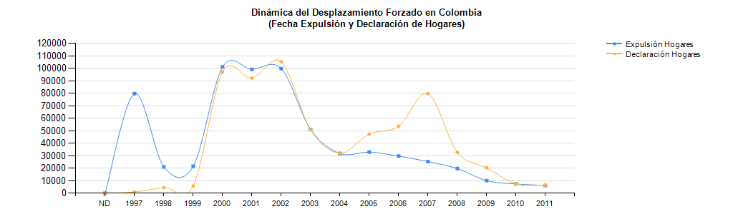
Fuente Ministerio del Interior.

7.0. Las causas del desplazamiento.

- Las derivadas de sentir que la vida propia y las de sus familias se encuentran amenazadas.

- Las derivadas de la pérdida de medios de subsistencia.

- El desplazamiento individual y masivo producido por el terror incluido por grupos guerrilleros y paramilitares, responsables de amenazas, asesinatos, desapariciones, secuestros y torturas.

- La presencia de grupos armados y combates muy próximos a las zonas habitadas provocan la huida de las poblaciones de granjas, municipios y veredas hacia otras partes del país.

- El narcotráfico por la necesidad que tienen de adquirir tierras en las cuales puedan cultivar plantas ilícitas, obligando a los campesinos a dejarlo todo.

- El reclutamiento forzado ya que los grupos al margen de la Ley continúan con el reclutamiento de personas para mantener la guerra, por lo que utilizan a niños y jóvenes campesinos que son ingresados forzosamente para luchar en contra del Ejército Nacional.

7.2 Dinámica del desplazamiento en el Departamento de Cundinamarca.

En el análisis sobre la dinámica del desplazamiento forzado de víctimas del conflicto armado en relación con el Departamento de Cundinamarca, vale la pena recordar que las bases de datos de Acción Social corresponden al Sistema Único de Registro (SUR), el cual se alimenta como lo ordena la Ley y sus decretos reglamentarios, de la información suministrada por las personas que han declarado, en el formato único diseñado para tal fin, su condición de “afectada por situaciones que alteraron drásticamente el orden público y que por tal motivo se vieron forzadas a migrar, dentro del territorio nacional, abandonando su localidad, lugar de residencia o actividades económicas habituales, porque su vida, su integridad física, su seguridad o libertades personales han sido vulneradas o se encuentran directamente amenazadas”.

Teniendo esta información se investiga y verifica por parte del Estado, en el Formato de Valoración de Declaración, para optar por la decisión de incluirlo o no en el Sistema de Información de la Población Víctima del Desplazamiento Forzado; antes del reconocimiento o no de la condición de desplazado; el sistema le reconoce como población afectada no valorada.

El procedimiento para la recepción de las declaraciones tiene unas formalidades legales, como el realizarlas por las personas victimas ante la Procuraduría General de la Nación, la Defensoría del Pueblo, las Personerías Municipales o Distritales, o ante los Despachos Judiciales, como únicos conductos regulares posibles; y que además, quienes las realizan quedan expuestas a sanciones penales en el caso de que se establezca que los hechos declarados resultaron no ser ciertos.

Cundinamarca no registra el problema más grave de desplazamiento en el país, sin embargo, su ubicación en el centro del país, en los alrededores de Bogotá. sede del gobierno nacional, el departamento se constituye en un destino potencial, para las poblaciones víctimas del desplazamiento forzado, por lo que el fenómeno del desplazamiento puede afectarse en cualquier momento, toda vez que ven en dicha entidad territorial una oportunidad de atención con mayor efectividad.

Cundinamarca se encuentra dentro de los veinte (20) departamentos de mayor expulsión en Colombia, como se puede apreciar en el Gráfico, ocupando el puesto 19 como entidad territorial expulsora.

Regiones más afectadas por el fenómeno de expulsión en el departamento de Cundinamarca.

Fuente Acción Social

Cundinamarca ha sido un departamento receptor neto de población desplazada por la violencia; pues existen razones que hacen de este territorio una de las mejores opciones de destino, como tener en el centro de su territorio a la sede del gobierno nacional, generando la expectativa de una más rápida protección y atención a sus necesidades, tener mayores niveles de infraestructura y movilidad para la protección, lo que le ha permitido a la fuerza pública obtener resultados en la desactivación de grupos armados al margen de la ley, registrar un nivel de expulsión medio bajo en la mayoría de su territorio y en muchos municipios, alrededor de la capital, la inexistencia del fenómeno.

Dentro de los reportes del Departamento la siguiente gráfica muestra los municipios con mayor afectación por el desplazamiento forzoso encontrando a Pacho en el puesto 16 con reportes de desplazamientos individuales (fuente Acción Social), rayando con la realidad vivida pues no existen reportes mayores a 10 personas desplazadas en los últimos 10 años, se considera el error por estar cercanos a Municipios como La Palma, el cual ocupa el primer lugar y el Peñón los cuales si han tenido problemas grandes de desplazamiento y algunos de sus habitantes prefieren dar como lugar de origen Pacho por su cercanía o por tener nexos familiares o de propiedad en Pacho.

8.0 DINAMICA DEL DESPLAZAMIENTO LOCAL.

El Municipio a pesar de haber tenido un periodo de alta inseguridad en los años ochenta, derivada principalmente del narcotráfico no ha generado un reporte de Desplazamientos Masivos y los Pocos Individuales son mínimos comparados a los vividos por los municipios vecinos, pero el contraste es la recepción de familias desplazadas provenientes de la Región y en menores casos del resto del Departamento y la Nación.

En los años 1998 al 2003 se presentaron pequeñas apariciones de reductos guerrilleros en la parte occidental y nororiental del Municipio, en el corregimiento de Pasuncha y las veredas de El Florido, Palmar, La Bruja y Timaná, donde sostuvieron encuentros con la fuerza pública, pero que no generaron una salida forzada del territorio. Con los grupos paramilitares se conocieron incursiones de estos, apoyados por el bloque que tenía asiento en el Municipio de Yacopí, pero que tampoco provoco ningún desplazamiento forzoso.

En este periodo 1998 a 2003 se empezó a recibir a la población desplazada proveniente de los Municipios del Rionegro, principalmente La Palma El Peñón Topaipí y Yacopí, para en esta época no existía una base de datos confiable que permitiera establecer el número de familias que llegaron al territorio y tampoco se determinó la cantidad de personas retornadas en el año 2007, cuando empezó el retorno principalmente en el municipio de la Palma. Como dato importante está en el año 2002 el éxodo de los habitantes de la Palma que obligó a Pacho crear un albergue temporal, donde se alojaron 14 familias que durante tres meses permanecieron allí.

El territorio municipal no se visto afectado en gran medida por problemas de desplazamiento, pero por ser cabecera de provincia, ruta obligada para la Capital de la república, llegan familias desplazadas que inicialmente viene con el propósito de pernoctar por un corto tiempo terminan asentándose de forma definitiva.

La Reforma Agraria iniciada en los años 2004 y 2005, en los predios extinguidos al narcotráfico fue otro factor que incidió considerablemente con la llegada de familias desplazadas, para el año 2005 llegaron 14 familias al predio la Cebó vereda la Hoya, donde estuvieron durante dos años, luego por problemas de inestabilidad en los terrenos emigraron para la vereda Veraguas al predio Santa Rosa, por razones personales seis familias salieron del municipio a otras regiones del país donde fueron reubicados por el INCODER y las otras ocho permanecen en la finca asignada. Para el año 2006 otro predio (Mazatlán y Jalisco) inició el proceso de asentamiento con familias campesinas de la Región y población desplazada que el Gobierno a través del INCODER le asignó terrenos, por dificultades en la entrega definitiva de los predios no se pudieron trasladas al Municipio la totalidad de la población desplazada, por lo que a la fecha solo 23 familias de las 62 beneficiadas con tierra han llegado al municipio.

Este programa de adjudicación de tierras hiso que el Municipio se viera como una alternativa de vida para algunos desplazados de zonas vecinas, generando un pequeño éxodo hacía Pacho en busca de adjudicaciones de terrenos, paro la darse cuenta que no había posibilidad de dárseles este subsidio, decidieron regresarse la mayoría quedando unas pocas familias en el territorio que obtuvieron algún empleo temporal.

Todo concluye a que el Territorio Pachuno no es expulsor de población violencia y que si tiene un número importante de familias en la Caracterización de esta población, se debe a la cercanía con zonas en conflicto de la Región Rionegrense y el impacto de la Reforma Agraria.

En cuanto al retorno de familias Pachunas por desplazamiento en otras zonas del País, se tiene el reporte de 7 núcleos familiares compuesto por 23 personas que tiene su estatus de Desplazados y que actualmente viven en Pacho, recibiendo las ayudas que el Gobierno local y el Nacional les brinda.

9.0 CARACTERIZACION DE LA POBLACION DESPLAZADA MUNICIPAL.

El Municipio desde el año 2008 mantiene la base de datos de la población desplazada con información básica que le permite conocer la dinámica de las familias, la situación de habitabilidad (Vivienda, Educación, generación de Ingresos y seguridad social), la salida y entrada al territorio de desplazados y el control de las ayudas otorgadas por la Alcaldía o de otras Instituciones.

En los siguientes cuadros se establece la sinopsis de la población desplazada sentada en el municipio:

Distribución etaria y por genero de la población desplazada.

DIAGNOSTICO DIFERENCIAL | NUMERO DE INDIVIDUOS
NIÑOS DE 0 – 5 AÑOS | 75
NIÑAS DE 0 – 5 AÑOS | 63
NIÑOS DE 5-12 AÑOS | 53
NIÑAS DE 5 –12 AÑOS | 67
HOMBRES DE 12-17 AÑOS | 37
MUJERES DE 12-17 AÑOS | 30
HOMBRES DE 18-26 AÑOS | 40
MUJERES DE 18-26 AÑOS | 56
HOMBRES DE 27-60 AÑOS | 75
MUJERES DE 27-60 AÑOS | 103
HOMBRES DE 61 o más AÑOS | 24
MUJERES DE 61 o más AÑOS | 15
DISCAPACIDAD | 23
TOTAL FAMILIAS | 136
TOTAL PERSONAS | 558
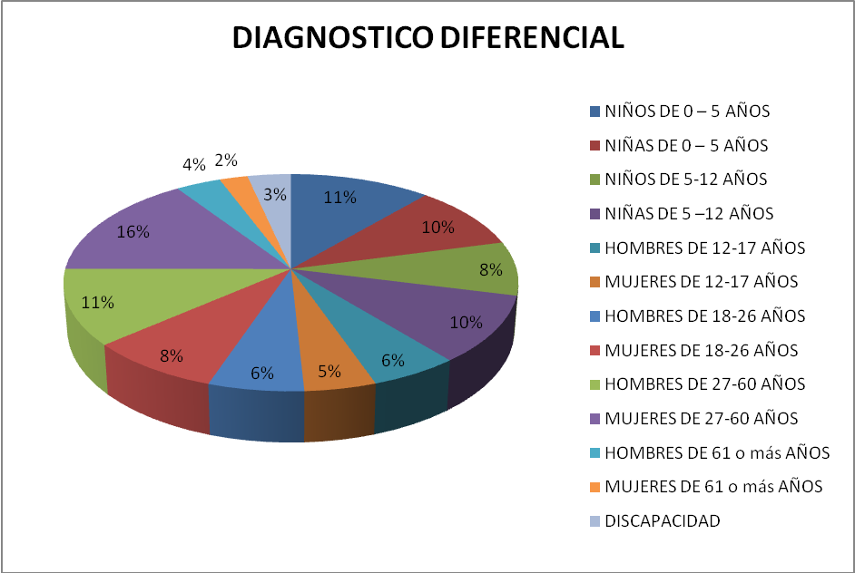
Base De Datos Población Desplazada Pacho Cund.
Identificación económica y de vivienda.

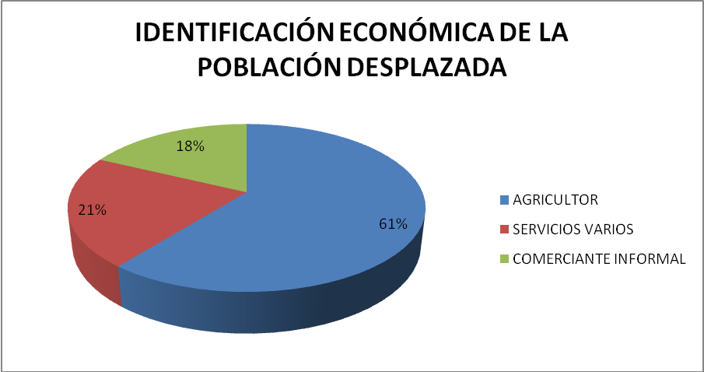

Base De Datos Población Desplazada Pacho Cund

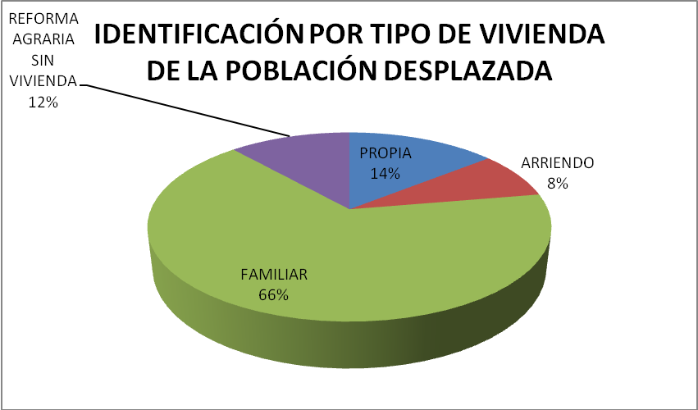
Base De Datos Población Desplazada Pacho Cund

En cuanto a la vinculación con el Régimen Subsidiado de Salud, verificada la base de datos del SISBEN la totalidad de las personas en condición de desplazamiento se vinculan en las diferentes EPS que prestan sus servicios en el Municipio, teniendo como nivel SISBEN el CERO.

Relación de la vinculación al Régimen subsidiado.

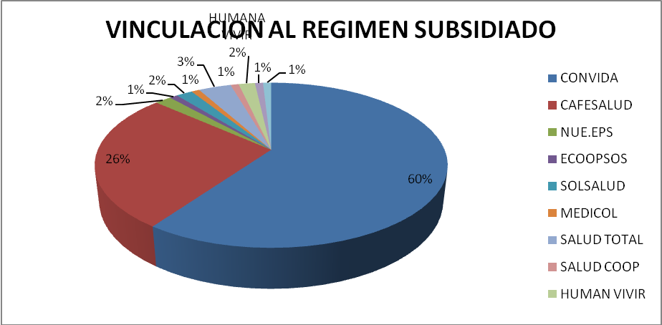
Base De Datos Población Desplazada Pacho Cund

La caracterización de la Población Desplazada fue realizada por la Secretaría de Desarrollo Social Municipal, mediante convocatoria pública a todos los desplazados para actualizar el Censo, lo que dio origen a la primera base de datos, estableciendo cronograma de visitas a cada hogar, a través de las Promotoras de Salud, logrando obtener información confiable, la que se viene alimentando con la implementación de la Hoja de Ruta, diseñada para facilitarle al desplazado la atención humanitaria e inclusión en los programas adelantados por el Municipio.

9.1 Hoja de ruta atención integral a la Población Desplazada.

Primer sitio de Información Básica. Personería Municipal – Secretaria de Desarrollo Social - Contactos tel. 0918540950 Extensión 121 y 118. Funcionarios Guillermo Guerrero y Carmenza Suárez.

Segundo sitio Atención personalizada. Secretaría de Desarrollo Social en este encuentro se recibe la información básica de la familia, en caso de llegar y no tener definida la situación e vivienda se busca el regreso al lugar de origen (Subsidio de Transporte) o pago de arriendo inicialmente por tres días. Cuando el Desplazado llega con el propósito de quedarse el Municipio por alguna actividad que ligue se inicia todo el proceso para garantizarle a atención que establece la ley.

Tercer sitio de atención. Secretaría de Desarrollo Social una vez definida la permanencia del desplazado, se vincula de forma definitiva a la Base de Datos Municipal. Con el registro definitivo se vincula al régimen subsidiado de salud, apoyando con el traslado del domicilio o vinculándolo con una EPS; en caso de existir menores en edad escolar se realiza el trámite para la vinculación en la institución educativa más cerca a su domicilio o jardín del ICBF, apoyo para recibir las ayudas por reubicación derivadas del Gobierno Nacional por medio Acción Social.

Cuarto sitio de Atención Estabilización socioeconómica Secretaría de Agricultura, desarrollo Económico y Turismo. Se define las actividades productivas de acuerdo al perfil laboral del Desplazado, primero para ofertar su mano de obra o apoyo a través de los proyectos adelantados por el Municipio y segundo en búsqueda de recursos para apoyar actividades productivas, iniciativas del Desplazado.

Quinta atención Habitabilidad. Secretaría de Planeación Municipal, definida de forma definitiva el inicio del proyecto de vida en la localidad, se empieza con la búsqueda de vivienda propia con las diversas posibilidades que el Gobierno Nacional apalanca (Convocatorias Públicas).

SEGUNDO CAPITULO

PLANEACION ESTRETEGICA

DEL PLAN INTEGRAL UNICO.

Teniendo en cuenta que se han realizado todas las actividades previas para establecer un diagnóstico de la situación Municipal, en materia de desplazamiento forzoso este capítulo contempla los objetivos, programas, planes operativos y principales acciones que el municipio adelantará para garantizar el goce de los derechos fundamentales que la ley establece para esta población vulnerable.

1.0 Objetivo General.

Definir las políticas locales, para garantizar la atención integral a la población desplazada y lograr mantener el Municipio libre de expulsión forzosa de sus habitantes.

2.0 Objetivos específicos-

- Elaborar la caracterización del desplazamiento local sin desvincularlo del entorno Departamental y Nacional.

- Establecer a través las mesas de trabajo del Comité Municipal de Desplazados la problemática, concertando las acciones que se emprenderán una vez se apruebe el Plan Integral Único de Pacho.

- Emplear como herramienta base, el diagnóstico local para la formulación de planes y programas Municipales.

- Darle la participación requerida a la población desplazada para el diseño y posterior formulación del PIU.

- Cumplir con lo exigido en materia de atención a la población desplazada.

- Lograr la estabilidad socioeconómica de las familias desplazadas asentadas en nuestro territorio, de tal manera que en el mediano plazo podamos lograr el retiro voluntario de la condición desplazado.

- Involucrar al Gobierno nacional en la solución de los problemas a través de la asignación de recursos.

3.0 Metas.

- Mantener al Municipio libre de factores violentos que generen desplazamiento forzoso.

- Lograr la estabilidad socioeconómica de las familias recibidas en el territorio por el beneficio de tierra que tiene la reforma agraria.

- Disminuir en un 30% la falta de vivienda que tienen las actuales 112 familias desplazadas existentes en el Municipio.

- Disminuir en un 50% el índice de llegada de población desplazada, a través de apoyar los planes de retorno voluntario a las regiones expulsoras.

- Mantener el cubrimiento de seguridad social subsidiada a la población desplazada.

- Atender con educación a toda la población infantil de las familias desplazadas.

4.0 PLANEACION ESTRATEGICA PARTICIPATIVA.
Tal como lo establece la normatividad en materia de participación, que debe tener la población desplazada, para diseñar las políticas y planes en materia de atención integral a la población desplazada, el municipio propició los espacios necesarios para que el Comité Municipal de Población Desplazada, con los representantes de las Familias desplazadas, logrando consolidar la información necesaria para construir la política y los planes municipales que se deben adelantar y que quedaran inmersos en presente documento.
4.1 Tabulación de información recopilada en las mesas de trabajo.
5.0 Políticas para la atención integral a la población desplazada.
5.1 Política para coordinar la atención a la población desplazada, con las Entidades Departamentales y Nacionales.
- Los estamentos municipales mantendrán comunicación permanente entre sí, para agilizar la entrega de información a las entidades Departamentales y Nacionales.
- Se debe identificar a los funcionarios que se encargan de recibir la información, para mantener alimentadas las bases de datos con periodicidad menor a 60 días.
- Publicar en la localidad oportunamente la información que se genera desde el ámbito Departamental y Nacional.
5.2 Política para dinamizar la atención a la población desplazada.
- Tener como procedimiento base, la hoja de ruta local, establecida para atender de forma eficiente a la población desplazada.
- Establecer canales de comunicación fijos para informar permanentemente los sucesos, que en materia de atención a la población desplazada se genere.
- Establecer como requisito obligatorio la presentación periódica del cabeza de familia ante la Secretaría de Desarrollo social, como mecanismo de verificación de permanencia de la familia desplazada.
- Incentivar la participación de las familias desplazadas en los diferentes comités que se creen para concertar acciones de beneficio comunitario.
5.3 Política para garantizar recursos que permitan mejorar la atención integral a la población desplazada.
- Incluir en los Planes de Desarrollo Municipal el tema de desplazados no solo como un componente específico sino con trasversalidad a todos los programas sociales con el esquema de priorizado.
- Formular proyectos enmarcados al diferencial de la condición vulnerable.
6.0 ESTRATEGIAS PARA DISEÑAR PROGRAMAS QUE GARANTICEN EL GOCE DE LOS DERECHOS DE LA POBLACIÓN
Con resultado de la caracterización de la población en condición de desplazamiento, se diseñaron las siguientes estrategias de acuerdo A cada uno de los componentes y con su línea estrategia.
Componentes con línea programática (Derechos).

DERECHO | PROGRAMA | OBJETIVO | META | INDICADOR | RECURSOS 2012 | RECURSOS 2013 | RECURSOS 2014 | RECURSOS 2015
PREVENCION | Pacho seguro de la mano con la fuerza pública | , | Incrementar el actual pie de fuerza pública en un 30% en todo el territorio. | Cantidad de personal de la fuerza pública | $ 2.000.000 | $ 4.000.000 | $ 4.000.000 | $ 4.000.000
PREVENCION | Capacitación a la Comunidad sobre los derechos Humanos | Sensibilizar a la comunidad sobre el respeto por los Derechos Humanos | Brindar capacitación a todas las personas del corregimiento de Pasuncha y de las Veredas El Florido y El Palmar, sobre el respeto de los Derechos Humanos | Número de personas capacitadas

PROGRAMAS PIU POR DERECHOS FUNDAMENTALES -PACHO CUNDINAMARCA 2012-2015

6.1 Estrategias para la prevención y protección.
- Establecer red de cooperación de información que permita identificar cualquier brote de violencia en el territorio.

- Capacitar a la población del territorio sobre las diversas formas que el estado tiene para apoyarse en la fuerza Pública.

- Generación de proyectos productivos en los territorios vulnerables, para evitar que la necesidad de recursos pongan en riesgo a la población joven del reclutamiento por los grupos ilegales.

- Capacitar a la fuerza pública en el manejo de comunidades, para que interactúen con confianza con la población.

- Identificar plenamente la población desplazada existente, para evitar que otras personas que no han padecido el flagelo se camuflen quitándoles oportunidad al verdadero afectado.
6.2 Programas y proyectos para la prevención y protección.

6.2.1 INCREMENTO DEL PIE DE FUERZA PÚBLICA.
Objetivo General.
Garantizar el cubrimiento del territorio con la presencia de Policía y Ejército.
Objetivos Específicos.
- Establecer puestos móviles de policía que permitan mínimo la presencia semanal de la policía.
- Brindar medios de comunicación a la población rural que permita una comunicación efectiva con la fuerza pública.
Metas.
- Incrementar el actual pie de fuerza pública en un 30% en todo el territorio.
- Establecer un puesto móvil para el Corregimiento de Pasuncha.

6.2.2 CAPACITACIÓN A LA COMUNIDAD SOBRE LOS DERECHOS HUMANOS.
Objetivo General.
- Sensibilizar a la comunidad sobre el respeto por los Derechos Humanos
Objetivos Específicos.
- Establecer jornadas de capacitación sobre el respeto de los Derechos humanos, dirigidos a las comunidades más alejadas del casco urbano.
- Disminuir la violencia por tener una mejor convivencia.
Metas.
- Brindar capacitación a todas las personas del corregimiento de Pasuncha y de las Veredas El Florido y El Palmar, sobre el respeto de los Derechos Humanos.
Estrategias Atención Integral Básica.
- Formular programas y proyectos que permitan atender de forma integral a las familias desplazadas.
- Coordinación con el Departamento para realizar convenios que permitan ser eficientes con los recursos, al central las inversiones en el marco de proyectos específicos.
- Organizar a la Comunidad desplazada de tal manera que las ayudas puedan ser orientadas con eficiencia y eficacia.
- Vincular en los programas a población desplazada que tengan una permanencia definida en la localidad, con el fin de impedir que los recursos invertidos no se desperdicien en población flotante.

Recursos y fuentes de financiación.

6.2.3.1 ATENCIÓN HUMANITARIA DE URGENCIA Y EMERGENCIA (EN CASO DE PRESENTARSE DESPLAZAMIENTO EN EL TERRITORIO).
Objetivo General.
Atender oportunamente e integralmente a la población que se afecte por un desplazamiento ocasional
Objetivos Específicos.
- Apoyar de manera eficiente y eficaz a la población en condición de desplazamiento.
Metas.
Lograr atender al 100% de la población desplazada en el momento de presentarse anomalía.
6.2.3.2 ALOJAMIENTO DE EMERGENCIA (SUBSIDIO DE ARRIENDO).
Objetivo General.
Garantizar la estadía digna a las familias que por cualquier concepto lleguen al municipio y certifiquen la condición desplazados o que sea reconocida la emigración por acción violenta dentro del territorio Municipal.
Objetivos Específicos.
- Brindar ayuda de alojamiento máximo de una semana, como primer apoyo al desplazado.
- Dotar los sitios de alojamiento con los utensilios domésticos básicos.
- Impedir que niños y mujeres terminen en las calles del municipio sin recibir apoyo inmediato.
Metas.
- Atender a todo desplazado que llegue el municipio y solicite el apoyo con la garantía que tiene legalizada su condición de desplazado.
6.2.3.3 ASISTENCIA ALIMENTARIA DE EMERGENCIA (SUBSIDIO MERCADO POR ÚNICA VEZ).
Objetivo General.
Brindar apoyo alimentario a la población desplazada por única vez por medio de un mercado básico.
Objetivos Específicos.
- Establecer un mecanismo que permita ofrecer el apoyo de alimentación fijo, para las personas que lleguen al territorio y certifiquen su condición de desplazado o hayan salido por violencia de grupos armados en la localidad.

Metas.
- Atender a todo desplazado que llegue el municipio y solicite el apoyo con la garantía que tiene legalizada su condición de desplazado.

6.2.3.4 DOTACIÓN DE VESTUARIO DIGNO
Objetivo General.
Dotar a las personas en condición de desplazamiento con ropa, previa demostración de la necesidad
Objetivos Específicos.
- Identificar las personas en condición de desplazamiento que requieren un apoyo para vestuario digno.
- Dotar de vestuario básico a las personas que se han identificado con la necesidad.
Metas.
Brindarle vestuario al 100% de la población desplazada que demuestre requerirlo
6.2.3.5 AUXILIO FUNERARIO
Objetivo General.
Apoyar a la familia desplazada en caso de que uno de sus miembros muera
Objetivos Específicos.
- Apoyar a las familias desplazadas con ayudas económicas en el momento de que fallezca alguno de sus integrantes.
- Realizar un convenio de seguros funerarios para garantizar una atención oportuna a dichas familias.
Metas.
El 100% de las personas fallecidas tengan un exilio funerario.

6.2.3.6 VALORACION CLINICA A TIEMPO
Objetivo General.
Brindar atención médica inmediata a la población desplazada a través de la valoración del estado de salud
Objetivos Específicos.
- Garantizar un adecuado estado de salud a las personas en condición de desplazamiento.
- Tener una línea base del estado de salud de las personas desplazadas y si poder dar una atención oportuna.
Metas.
Atender al 100% de los desplazados que llegue el municipio y solicite el apoyo con la garantía que tiene legalizada su condición de desplazado.
6.2.4. ATENCION INTEGRAL BASICA
6.2.4.1 TODOS CON IDENTIDAD
Objetivo General.
Verificar y apoyar la existencia del documento de identidad a los desplazados que carecen de identificación
Objetivos Específicos.
- Que todos los integrantes de la familia desplazada tengan documento de identidad y así puedan acceder a los diferentes programas de atención.
- Realizar acompañamiento y agilizar el trámite de la documentación.
Metas.
El 100% de la población desplazada con documento de identidad.
6.2.4.2 SALUD – ATENCIÓN PSICOSOCIAL A LA POBLACIÓN DESPLAZADA
Objetivo General.
Realizar acompañamiento psicológico y social a las familias afectadas por el flagelo del desplazamiento para hacer llevadero la situación adversa que viven.
Objetivos Específicos.
- Disminuir el impacto generado por la acción violenta que les generó el desplazamiento.
- Disminuir la violencia interna que deja el conflicto armado.
- Apoyar la unidad familiar para que se logre salir del problema en grupo.
Metas
- Realizar acompañamiento mínimo dos veces al año cada familia en materia psicosocial

6.2.4.2 SEGURIDAD ALIMENTARIA (PRODUCCIÓN DE BIENES DE CONSUMO).
Objetivo General.
Establecer mecanismos de producción para conseguir la seguridad alimentaria de las familias desplazadas
Objetivos Específicos.
- Establecer sistemas hortícolas que permitan la producción de alimentos en pequeños espacios para garantizar la seguridad alimentaria de la población desplazada.
Metas
- Implementar una unidad hortícola para el 30% de la población desplazada asentada actualmente en el municipio.
- Gobernación de Cundinamarca, Municipio de Pacho.
Recursos y Fuentes de financiación.
Recursos Municipales Año 2012 ($1.000.000) Año 2013 ($3.000.000) Año 2014 ($3.000.000) Año 2015 ($3.000.000) Teniendo como inversión en semilla e insumos básicos para la producción de bienes de producción familiar.
Gobernación de Cundinamarca, Municipio de Pacho.
6.2.4.3 TODOS CON SALUD SUBSIDIADA
Objetivo General.
Garantizar el acceso a los servicios de salud del régimen subsidiado nivel especial O.
Objetivos Específicos.
- Que la población desplazada tenga acceso a todos los servicios de salud del régimen subsidiado.
- Constatara que todos pertenezcan a régimen subsidiado nivel especial 0.
Metas
Vincular al 100% de la población desplazada asentada en el municipio en régimen especial cero
6.2.4.4 CAMPAÑAS DE SALUD PREVENTIVA A LA POBLACIÓN DESPLAZADA.
Objetivo General.
Establecer un mecanismo preventivo para evitar que se afecte la salud de las familias desplazadas, que tienen que sobrevivir en condiciones desfavorables.
Objetivos Específicos.
- Realizar prevención a las enfermedades virales y de fácil transmisión.
- Preservar la salud oral, auditiva y visual de la población desplazada a través de revisiones periódicas con campañas en las zonas de mayor asentamiento.
Metas
- Realizar tres campañas de cada una de las enfermedades de mayor riesgo, mínimo dos veces al año cada familia.
Fuentes de financiación
Gobernación de Cundinamarca (Secretaría de Salud) Municipio de Pacho (Secretaría de Desarrollo Social).
6.2.4.4 NIÑ@S Y ADOLESCENTES ESCOLARIZADOS
Objetivo General.
Garantizar el que los niñ@s y adolecentes tengan acceso a la educación primaria y secundaria
Objetivos Específicos.
- Brindar apoyo para la vinculación a las instituciones educativas de todos los Niñ@s y adolescentes en condición de desplazamiento.
- Realizar seguimiento para que los niñ@s y adolescentes permanezcan vinculados a las instituciones educativas
Metas
El 100% de la población desplazada en edad escolar tengan acceso a la educación primaria y secundaria.

Vivienda. Programa de vivienda por convocatoria Nacional para Población Desplazada.
Objetivo General.
Apoyar a la población desplazada en la formulación de los proyectos de vivienda que tengan subsidio del Gobierno Nacional y la forma de acceder sea mediante convocatoria pública
Objetivos Específicos.
- Formular y Cofinanciar proyectos presentados a convocatoria nacionales para vivienda de la población desplazada.
Metas
Formular mínimo un proyecto al año donde se puedan otorgar subsidios para vivienda si la población desplazada lo requiere.
Recursos y Fuentes de financiación.
Recursos Municipales Año 2012 ($2.000.000) Año 2013 ($6.000.000) Año 2014 ($6.000.000) Año 2015 ($6.000.000) Teniendo como inversión Contrapartidas para apalancar proceso de convocatoria de vivienda para familias desplazadas y el apoyo en bienes y servicios para la construcción de las viviendas.
6.1.2.7. Generación de Ingresos con la implementación de proyectos agropecuarios.
Objetivo General.
Implementar proyectos agrícolas y pecuarios que permitan generar ingresos a las familias desplazadas que se encuentran asentadas en la zona rural el municipio, principalmente a las familias que han recibido tierra del Estado.
Objetivos Específicos.
- Ofrecer una oportunidad de generar ingresos por medio de la actividad agropecuaria, aprovechando las condiciones del territorio.

Metas
Vincular mínimo el 80% de la población campesina desplazada en proyectos agropecuarios.
Recursos y Fuentes de financiación.
Recursos Municipales Año 2012 ($1.000.000) Año 2013 ($4.000.000) Año 2014 ($4.000.000) Año 2015 ($4.000.000) Adicionalmente se brindará la Asistencia Técnica permanente y el apoyo con el acceso al crédito por línea FINAGRO.
Gobernación de Cundinamarca (Secretaría Agricultura) INCODER Municipio de Pacho (Secretaría Agricultura, Desarrollo Económico y turismo).
6.1.2.8. Generación de Ingresos con el establecimiento de un taller de ebanistería y mecánica agrícola para la población desplazada
Objetivo General.
Establecer un centro de transformación de madera y reparación de maquinaria agropecuaria, donde se capacite y se emplee a la población desplazada con remuneración.
Objetivos Específicos.
- Dotar un espacio físico Institucional dotado de herramientas y maquinaria para transformación de madera y mantenimiento de maquinaria agropecuaria
Metas
Instalar un taller dotado de los elementos necesarios para transformar madera y realizar mantenimiento a maquinaría agropecuaria.
Recursos y Fuentes de financiación.
Recursos Municipales Año 2012 ($1.000.000) Año 2013 ($3.000.000) Año 2014 ($1.000.000) Año 2015 ($1.000.000). Los recursos se emplearán para adecuar un espacio (Infraestructura Municipal) y luego dotarlo para que se puedan adelantar procesos de capacitación con producción simultanea
Gobernación de Cundinamarca (Secretaría Agricultura) INCODER Municipio de Pacho (Secretaría Agricultura, Desarrollo Económico y turismo).

6.1.2.9. Acceso a tierras por convocatoria pública
Objetivo General.
Crear un fondo municipal que permita apalancar proyectos de acceso a tierras por medio de la convocatoria del INCODER.
Objetivos Específicos.
- Establecer una contrapartida para proyectos asociativos para el acceso a tierras de la población desplazada.
Metas
Dejar en el presupuesto anual una partida para cofinanciar proyectos de tierras auspiciados por el INCODER.
Recursos y Fuentes de financiación.
Recursos Municipales Año 2012 ($0.000.000) Año 2013 ($4.000.000) Año 2014 ($4.000.000) Año 2015 ($4.000.000). Recursos empleados como contrapartidas en los proyectos presentados a la convocatoria anual que adelanta el INCODER, principalmente a proyectos asociativos para el acceso a tierras.
Gobernación de Cundinamarca (Secretaría Agricultura) INCODER Municipio de Pacho (Secretaría Agricultura, Desarrollo Económico y turismo).
REPARACIÓN INTEGRAL
Proyecto 1. Acceso a información eficaz y eficiente
Objetivo General.
Garantizar que la población desplazada conozca sobre las políticas, instituciones y normas que les permita una reparación integral
Metas
Brindar información integral al 100 % de las familias desplazadas, a través de mensajes radiales, campañas, talleres entre otras.
Proyecto 2. Asesoría jurídica oportuna a la población desplazada
Objetivo General.
Realizar asesoría y acompañamiento jurídico a la población desplazada que lo requiera.
Metas
Asesorar jurídicamente al 100% de la población desplazada que lo requiera.
Proyecto 3. Asistencia integral de salud.
Objetivo General.
Dar prioridad a la población desplazada dentro del plan de intervenciones colectivas
Metas
Lograr que en 100% de los programas del PIC se le dé prioridad a la población desplazada.
Proyecto 4. Proyecto adicción de un enfoque diferencial a la población desplazada.
Objetivo General.
Dar una respuesta adecuada de acuerdo a su condición y situación específica a los grupos de especiales según sexo, ciclo vital, pertenencia étnica o personas con discapacidad
Metas
Incluir de manera prioritaria las personas pertenecientes a grupos especiales de la población desplazada en actividades, estrategias y programas sociales que garanticen una adecuada atención
Recursos y Fuentes de financiación
Recursos Municipales Año 2012 ($1.000.000) Año 2013 ($1.000.000) Año 2014 ($1.000.000) Año 2015 ($1.000.000).

CAPITULO III
SEGUIMIENTO Y EVALUACION
  - ESTREGIAS.

  - SEGUIMIENTO Y EVALUACION AL COMPONENTE DE PREVENCION Y PROTECCION.

- Realizar evaluación trimestral de los reportes de presencia de grupos al margen de la ley, con propósito de detectar a tiempo los brotes de violencia que generen inestabilidad a la población.

- Revisar en los Entes de control la posibles quejas que lleguen sobre el incumplimiento de la atención a la protección de la población desplazada

- Realizar en el interior del Comité Municipal de Desplazados socialización del avance en las metas planteada en materia d prevención y protección formuladas en el presente documento.

  - SEGUIMIENTO Y EVALUACION AL COMPONENTE DE ATENCION INTEGRAL BASICA.
- Establecer un cronograma de revisión periódica del Plan Integral Único.

- Realizar en el interior del Comité Municipal de Desplazados socialización del avance en las metas planteada en materia d prevención y protección formuladas en el presente documento.

- Socializar con los nuevos administradores locales y Departamentales el documento Plan Integral Único con el propósito de que se cumpla con la inclusión de los proyectos establecidos en el presente documento.

  - SEGUIMIENTO Y EVALUACION AL COMPONENTE DE PARTICIPACION DE LA COMUNIDAD.

- Socializar a través de talleres el contenido del presente documento, con el propósito de revisar el cumplimiento y realizar los ajustes propuestos por la comunidad Desplazada.

- Fortalecer con capacitación a la población desplazada, en cuanto las normas que definen los deberes del Estado con la población desplazada.
4. Seguimiento periódico

